Der Schaltplan: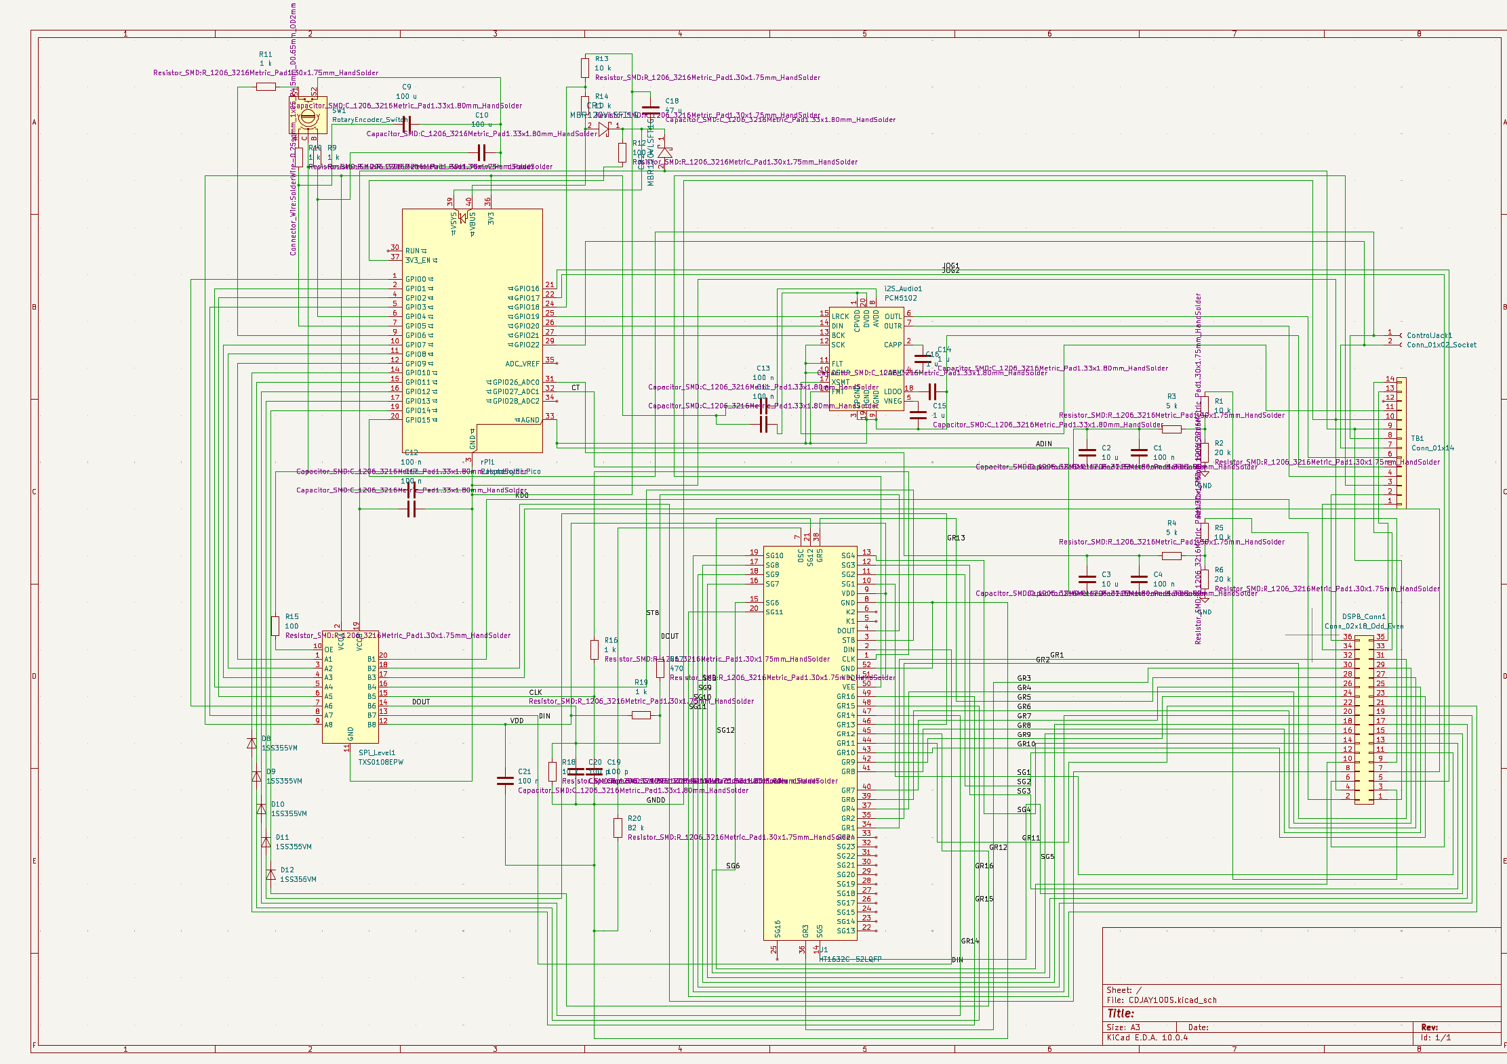

Der gezeigte Schaltplan bildet den zentralen Aufbau des neuen MIDI-Controllers. Außerdem besteht der Schaltplan aus dem VFD Display Controller, dem Digital-Analogwandler, dem Microcontroller Raspberry Pi Pico, dem SPI-Pegelwandler und der Encoder. Somit übernimmt diese Schaltung die Aufgaben der Pegelwandlung, Signalfilterung und Audioverarbeitung. Die Herausforderung des Designs liegt bei der Zusammenführung zweier Spannungsebenen. Während das Mainboard des Pioneer CDJ-100S auf einer 5V – Logik basieren, kann der Raspberry Pi Pico jedoch mit einer Spannung von 3,3 V arbeiten. Das Problem wurde mithilfe eines Spannungsteilers behoben, sodass die Spannung von 3,3 V in den Mikrocontroller eingespeist wird. Dafür werden zwei verschiedene Widerstände mit 10 kOhm und 20kOhm benutzt. Im Folgenden werden die einzelnen Funktionen der Schaltung und ihre Aufgaben im Detail beschrieben.
Die Aufgabe des Mikrocontrollers ist die zentrale Steuereinheit des MIDI-Controllers. Der Mikrocontroller liest die analogen Werte über den integrierten Analog-Digitalwandler ein und fragt den Zustand der Tasten ab. Diese Daten werden in standardisierte MIDI-Befehle übersetzt und via USB an den angeschlossenen Computer übertragen. Außerdem steuert er das Display und den Audio-Digital-Analogwandler an. Wie schon oben genannt kann der Mikrocontroller eine Spannung von maximal 3,3 Volt verkraften, sodass wir einen Spannungsteiler mit einbauen. Am Pin VBUS kommen die 5 V vom USB-Kabel des PCs an. Es versorgt die B-Seite des Level-Shifters, den Audio-DAC und den Displaycontroller.
Der Digital-Analog-Wandler wandelt digitale Audiodaten in ein rauscharmes, analoges Stereosignal um und funktioniert somit als externe Soundkarte. Dieser ist mit dem GPIO des Picos verbunden. Versorgt wird es mit 3,3 Volt, wie der Mikrocontroller. Im Pico werden die Audio-Daten komprimiert und über die Data Leitung an den PCM5102A in Bits gesendet. Diese Daten gelangen durch einen digitalen Filter, wo es zum Oversampling kommt. Danach werden die Daten in Impulssignale umgewandelt. An dem Wandler ist auch ein kleiner Tiefpassfilter verbaut, um Rauschen zu mindern und die Signale zu glätten. Der BCK-Pin gibt den Takt für die Datenbits an, sodass der Wandler bei jeder steigenden Flanke ein Bit vom Datenstrom ausliest. Im LRCK- PIN wird die Kanaltrennung gesteuert, um die Stereoinformationen zu trennen.
Der VFD-Controller (PT6324) steuert das Display des originalen CDJ-Bildschirms an. Es ist über die B-Seite des Pegelwandlers mit dem SPI-Bus des Picos verbunden. Diese SPI-Signale werden im PT6302 in den Gruppenpins dekodiert und in dem VFD-Display eingespeist. Die GPIO-Pins 17 bis 20 des Mikrocontrollers senden die Display Befehle mit 3,3V. Der SPI Level-Shifter pegelt die Spannungsniveau auf 5V. GPIO20 empfängt die vom Displaycontroller zurückgegebenen Daten.
Im kommenden Abschnitt wird die Funktionsweise der SPI-Level (TXS0108) erklärt. Der SPI-Level teilt sich in zwei Spannungsbereiche auf. Die A-Seite (VCCA) ist mit dem Mikrocontroller verbunden und besitzt deswegen den Spannungspegel von 3,3 V. Zusätzlich ist die B-Seite (VCCB) mit dem CDj verbunden, welches mit einer 5 Volt Spannungspegel arbeitet. Von der B-Seite aus gehen die Verbindungen zu dem VFD-Controller über. Die Display Befehle wandern über die Datenleitung mit 3,3V in den Pegelwandler hinein und kommen mit 5 V auf der anderen Seite heraus und fließen in den Displaycontroller hinein. Außerdem ist hinzuzufügen, dass an dem SPI-Level an der B-Seite Z-Dioden gegen Masse geschaltet sind. Die Dioden sollten als ESD- und Überspannungsschutz dienen, um überhöhte Spannungen auf die Masse zu leiten und dem Pico davor zu schützen.
Ein weiteres Bauteil ist der Encoder, welches dafür eignet den Pitch die Dj-Software einzustellen. Der Encoder befindet sich ganz oben links auf dem Schaltplan und besitzt drei Pins für die Signalausgänge und der Masse (GND). Damit der Pico saubere Digitalsignale sieht, müssen die Leitungen über Pull-Up Widerstände auf 3,3 V gezogen werden. Es ist direkt an die GPIOs vom Pico verbunden. Des Weiteren werden Filter-Kondensatoren eingesetzt, die parallel zu den Signalleitungen gegen Masse liegen, sodass sie ein RC-Tiefpass bilden. Im GPIO0 und GPIO1 kommen die um 90° verschobene Rechtecksignale vom Encoder an.

